Міністерство освіти і науки України
Київський фаховий коледж туризму та готельного господарства
Відділення підприємництва та інформаційних технологій
Циклова комісія інформаційних технологій

Звіт
з навчальної практики
Вступ до фаху

Виконав:
студент ІПЗ-25 групи
Чехов Кіріл Андрійович

Перевірив керівник практики:
Малюх Є. В.

Київ 2026 рік
ВСТУП
Практична підготовка студентів є складовою частиною освітнього процесу і спрямована на оволодіння студентами системою професійних вмінь і навичок, а також первинним досвідом професійної діяльності, і має сприяти саморозвитку студента. Практична підготовка покликана не тільки забезпечити формування професійних вмінь, але й професійних навичок.
Метою проведення навчальної практики «Вступ до фаху» для студентів спеціальності «Інженерія програмного забезпечення» є розкриття змісту роботи майбутнього фахівця з інженерії програмного забезпечення; формування професійного світогляду майбутнього фахівця з інформаційних технологій у бізнесі, цілісне уявлення про його сутність та роль в сучасному суспільстві, формування цілісного представлення про суть надання послуг у сфері інформатизації в цілому; актуальність проєктування комп’ютерних мереж сучасними засобами зв’язку; діагностування несправностей роботи комп’ютерних систем.

ЗАВДАННЯ

Завдання 1. Провести smoke, функціональне, UX-тестування, тестування безпеки, стрес-тестування предмета.
Предмет тестування: окуляри.
Smoke тести
Для smoke-перевірки обрано наступний кейс.
Перевірка цілосності та базової функції видимості:
- Дістаємо окуляри з футляра
- Оглядаємо на наявність обох лінз та дужок
- Одягаємо окуляри
- Дивимось крізь них на будь-який об’єкт видно чітко, окуляри тримаються на обличчі та не розвалюються.
Позитивні тести
Перевірка міцності кріплення та ходу дужок:
- Кілька разів розкриваємо та закриваємо дужки до упору
- Переконуємося, що хід планий і немає скрипу
- Переконуємося, що гвинтики в завісах щільно скручені та не випадають
- Перевірка захисних властивостей
- Виходимо на яскраве сонячне світло
- Одягаємо окуляри
- Переконуємося, що очам комфортно і яскравість світла знизилась
- Переконуємось, що немає викревлення кольорів
- Перевіряємо, що лінзи не мають дефектів
- Перевірка поляризаційного фільтра
- Дивимось через окуляри на екран монітора
- Повертаємо окуляри на 90 градусів, очікувана поведінка – екран темніє
Негативні тести
Перевірка на випадіння лінзи при навантаженні
- Злегка натискаємо пальцем на лінзу з внутрішньої сторони
Очікувана поведінка – лінза міцно тримається в оправі
Перевірка стійкості до перепаду температур
- Залишаємо окуляри в гарячому авто на сонці, а потім заносимо в кондиціоноване приміщення
Очікувана поведінка – оправа не деформувалась, покриття лінз не потріскалось.
Превірка на надмірний вигин оправи
- Розводимо дужки трохи ширше, ніж це потрібно для голови
Очікувана поведінка – після зняття навантаження оправа повертається в початкову форму
Навантажувальні тести
Багаторазове механічне чищення лінз
У нескінченному циклі
- Беремо серветку з мікрофібри
- З усиллям протираємо поверхню лінз 500 разів поспіль
Очікувана поведінка – покриття лінз ціле, без помітних подряпин
Негативний результат – лінза стала каламутною
Негативний результат – злізло антивідблискове напилення
UX-тестування
Тут нам вдалося виділити такі перевірки:
- Перевіряємо, що завушники не тиснуть на голову при тривалому носінні
- Перевіряємо, що кнопки (ящо це розумні окуляри) не розташовані занадто близько, щоб не переплутати функціонал
- Перевіряємо, що окуляри не сповзають на кінчик носа під час ходьби або нахилу голови
- Перевіряємо, що футляр у комплекті зручно відкривається
Тестування безпеки
Тут ми припускаємо, що наші окуляри повинні захищати очі
- Переконуємось, що при механічному ударі лінза не розлітається на гострі склянні скалки
- Переконуємось, що матеріал оправи не викликає алергії або подразнення при контакті з шкірою
- Переконуємось, що окуляри дійсно відбивають ультрафіолет, а не пофарбовані у чорний колір.
Завдання 2. Фінансова грамотність
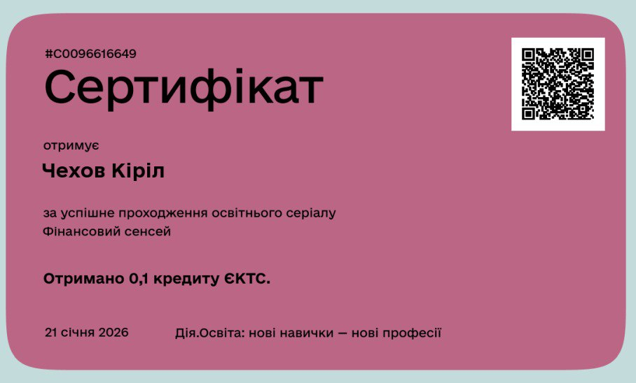

Рис.1.Сертифікат

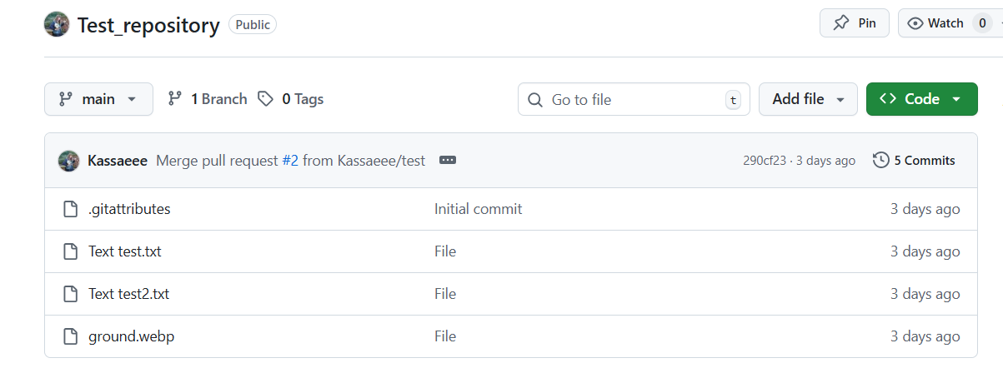
Завдання 3. Завантажте GitHub Desktop. Зареєструйтесь на сервісі і встановіть застосунок собі на ПК. Створіть свій власний репозиторій та завантажте до нього папку з певними файлами. Змініть складові папки та завантажте оновлену версію у репозиторій.
Рис.2.Тестова репозиторія з файлами
Посилання на репозиторій GitHub
https://github.com/Kassaeee/Test_repository
Завдання 4. Створіть команду у Trello. Зареєтруйтеся на сервісі та створіть дошку. Додайте до неї учасників.
Посилання на Trello:
https://trello.com/b/85G1D0MG/%D1%82%D0%B5%D1%81%D1%82-%D0%BF%D1%80%D0%B0%D0%BB%D1%8C%D0%BD%D0%BE%D1%97-%D0%BC%D0%B0%D1%88%D0%B8%D0%BD%D0%B8
Додайте текстову документацію до свого проєкту. Опис документації наведено у презентації. Проєкт має включати тест-план, чек-ліст, тест-кейси, баг-репорти.
Посилання на GitHub:
https://github.com/Kassaeee/Quest/tree/Trello
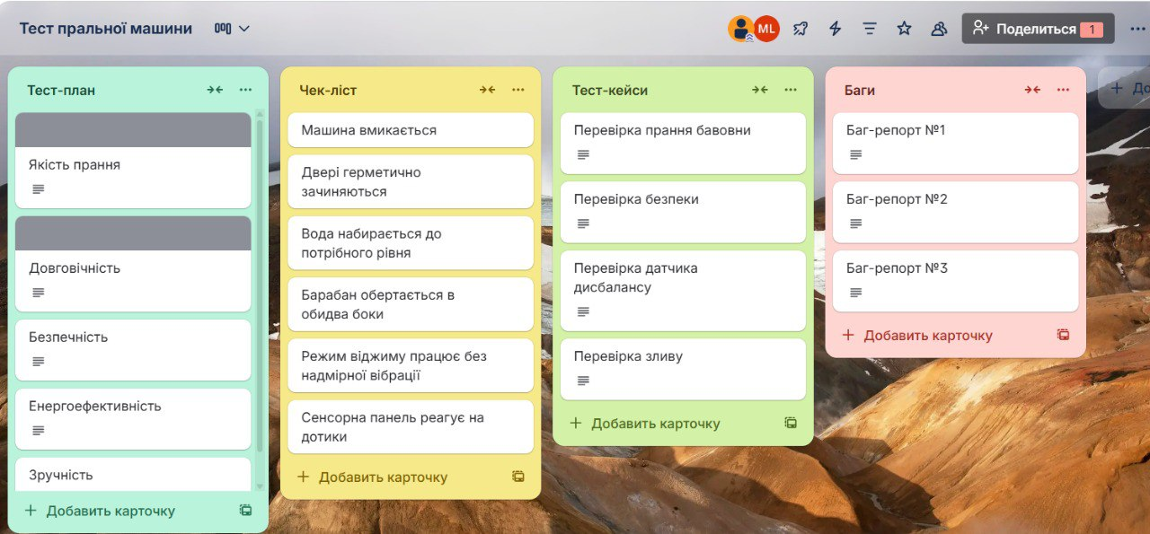

Рис.3. Trello
Завдання 5. Створення тривимірної гри. Відкрийте методичні вказівки щодо знайомства з Kodu і, дотримуючись інструцій, виконуйте завдання.
Посилання GitHub:
https://github.com/Kassaeee/Quest/tree/Game-Design
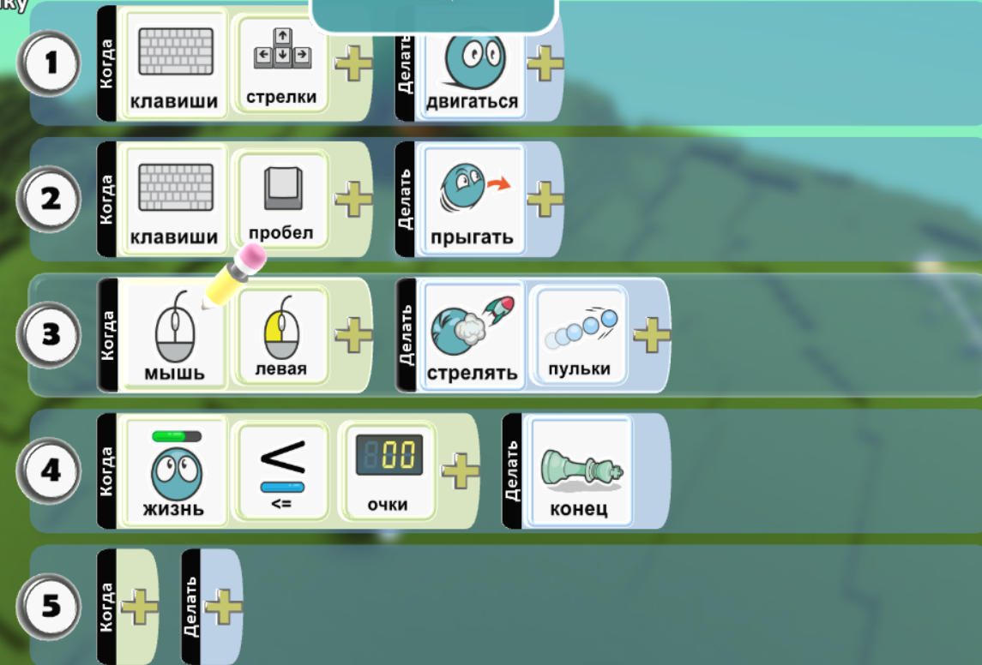

Рис.4.Kodu гра
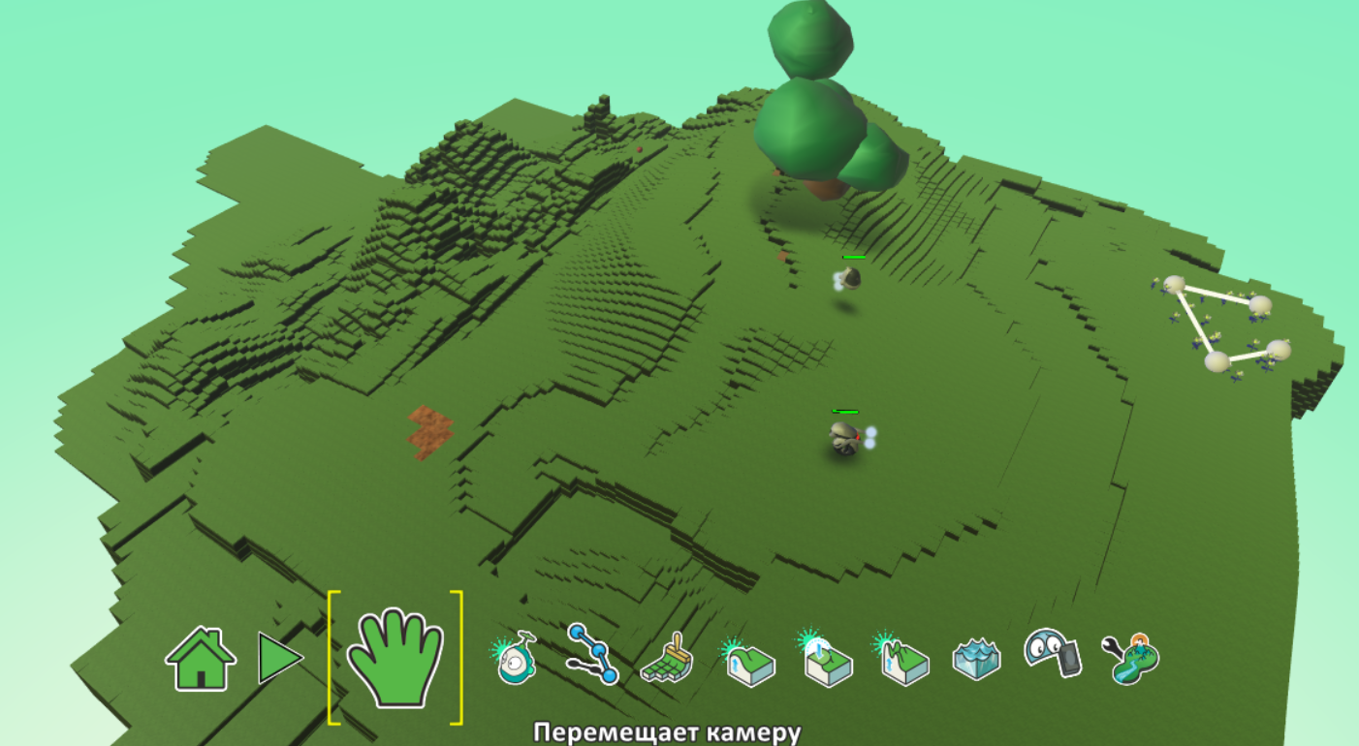
Рис.5.Kodu гра

Завдання 6. Створіть екскіз десктопного додатку за допомогою відеоуроку.
Посилання GitHub:
https://github.com/Kassaeee/Quest/tree/UI
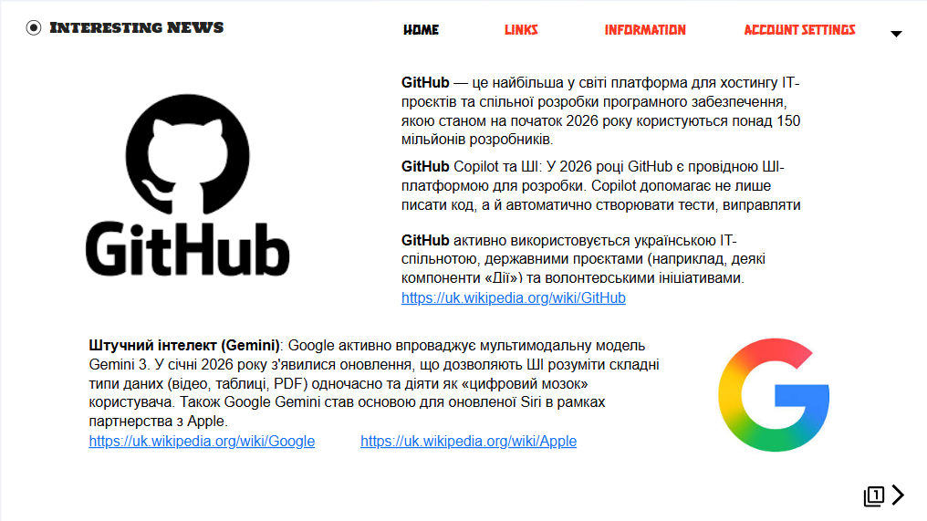

Рис.6. Екскіз десктопоного сайту
Завдання 7. Створіть за допомогою сервісу Canva інфографіку для реклами своєї спеціальності «Інженерія програмного забезпечення»
Посилання на GitHub:
https://github.com/Kassaeee/Quest/tree/SMM
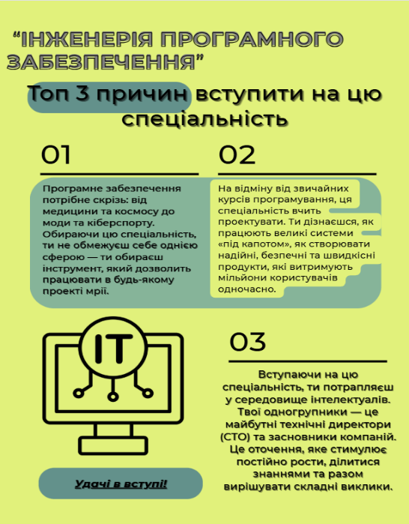

Рис.7. Реклама ІПЗ-25

Завдання 8. Створіть анкету про себе за допомогою операторів введення/виведення.
Посилання на GitHub:
https://github.com/Kassaeee/Quest/tree/Programmer
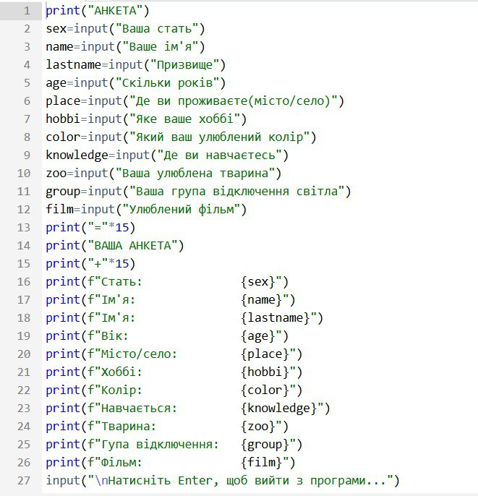

Рис.8. Код анкети
Завдання 9. Презентація на тему ШІ у 2026році
Посилання на GitHub:
https://github.com/Kassaeee/Quest/tree/AI_in_2026
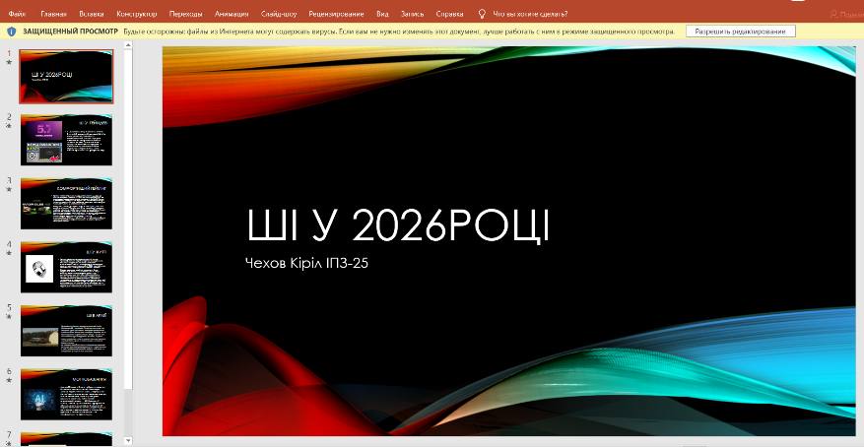

Рис.9. презентація ШІ у 2026 році
Висновок
Під час проходження навчальної практики я мав можливість детально ознайомитися з професійною діяльністю інженера-програміста та отримати практичний досвід, необхідний для роботи в ІТ-сфері. Практика дала мені змогу краще зрозуміти архітектуру сучасних програмних проєктів, основні етапи їх життєвого циклу та важливість інтеграції теоретичних знань у розв'язання реальних технічних завдань.
У процесі виконання індивідуальних завдань я опанував базові навички роботи з інструментами розробки та тестування, навчився працювати з репозиторіями GitHub та використовувати сервіси для управління командною роботою. Окрему увагу було приділено аналізу технічних вимог та створенню супровідної документації, що дозволило глибше зрозуміти стандарти якості, які висуваються до програмних продуктів.
Найбільший інтерес в мене викликав етап практичної розробки власного проєкту. Робота над створенням логіки взаємодії, налаштуванням функціональних модулів та проєктуванням користувацького інтерфейсу дозволила побачити результат своєї праці у вигляді готового інтерактивного рішення. Цей етап став найбільш корисним, оскільки він сприяв розвитку алгоритмічного мислення та креативного підходу до програмування.
Отриманий досвід показав, що обраний напрямок є надзвичайно перспективним і динамічним. Практика допомогла мені визначити пріоритетні сфери для подальшого навчання та мотивувала до більш глибокого вивчення сучасних технологій розробки. В цілому, навчальна практика стала фундаментальним кроком у формуванні мого професійного світогляду та допомогла закріпити навички, необхідні для майбутньої успішної кар’єри в галузі інформаційних технологій.

